ISTITUTO COMPRENSIVO “FALCONE e BORSELLINO”

Ascoli Piceno - Appignano del Tronto - Castorano - Colli del Tronto - Offida
Scuola dell’infanzia, primaria e secondaria di primo grado – tel. 0736/813826 fax 0736/814398
Codice Fiscale 92033390441 url: http://icfalconeeborsellino.gov.it
E. Mail apic82100r@istruzione.it - E Mail p.e.c.: apic82100r@pec.istruzione.it
https://www.facebook.com/icfalconeeborsellino/
63100 Ascoli Piceno - Via Monte Catria n. 34

LABORATORIO LINGUISTICO a.s. 2020-21
PROPOSTA DI LAVORO N°1

Non conosco nulla al mondo che abbia tanto potere quanto la parola. A volte ne scrivo una, e la guardo, fino a quando non comincia a splendere."
Emily Dickinson

Le parole sono magiche, hanno poteri infiniti di provocare emozioni, far piangere, far ridere, far arrabbiare. Le parole fanno riflettere, lasciano a bocca aperta o fanno sciogliere il cuore. Le parole fanno anche male, alzano barriere, creano giudizi. Sì, perché le parole influenzano, spesso in maniera prepotente. Con le parole si trasmettono informazioni, si diffonde il sapere, si raccontano storie e si creano mondi immaginari. Le parole pesano, soprattutto quando sono dette con leggerezza. Pesano anche quelle non dette, nella pancia e nella gola di chi le trattiene per non ferire, per non ferirsi, per non esporsi. Parole chiarificatrici, parole di conforto, parole d’amore, sempre poche, perché è più facile usare le parole per cose brutte che per cose belle. Le parole sono finestre, oppure muri. Spesso, di certe parole, non se ne conosce il significato, ma si usano lo stesso, inconsapevolmente. Chi parla troppo spesso fa poco; alle parole preferisco l’azione, più pratica ed immediata, perché le parole possono essere fraintese. Eppure, delle parole non se ne può fare a meno.

Le parole di Gianni Rodari
Abbiamo parole per vendere,
Parole per comprare,
Parole per fare parole.
Andiamo a cercare insieme
Le parole per pensare.
Andiamo a cercare insieme
Le parole per pensare.
Abbiamo parole per fingere,
Parole per ferire,
Parole per fare il solletico.
Andiamo a cercare insieme,
Le parole per amare.
Andiamo a cercare insieme
Le parole per amare.
Abbiamo parole per piangere,
Parole per tacere,
Parole per fare rumore.
Andiamo a cercare insieme
Le parole per parlare.
Andiamo a cercare insieme
Le parole per parlare.

Le parole di Gianni Rodari e Sergio Endrigo

Le Nuove Indicazioni Nazionali per il Curricolo della scuola dell’infanzia e del primo ciclo evidenziano che “lo sviluppo di competenze linguistiche ampie e sicure è una condizione indispensabile per la crescita della persona e per l’esercizio della cittadinanza, per l’accesso critico a tutti gli ambiti culturali e per il raggiungimento del successo scolastico in ogni settore e di studio”, per questo motivo anche quest’anno è emersa l’esigenza di costruire un percorso sul riassunto che mirasse però all’ acquisizione ed all’espansione del lessico ricettivo e produttivo, dal momento che la povertà linguistica caratterizza gli studenti delle nostre scuole.
La parte del DM 741 del 3 ottobre 2017 che interessa direttamente l'argomento in oggetto è la seguente: «La commissione predispone almeno tre teme di tracce [...] con particolare riferimento alle seguenti tipologie:
a) testo narrativo o descrittivo [...];
b) testo argomentativo [...];
c) comprensione e sintesi di un testo letterario, divulgativo, scientifico anche attraverso richieste di riformulazione.» Il riassunto.
Ritorno di un “classico” nella nuova scuola Perché il riassunto? Il MIUR restituisce, dunque, centralità a un “classico” della didattica dell'italiano, un insostituibile esercizio di addestramento alla padronanza della lingua. Molteplici le competenze e le abilità messe in gioco:
• comprensione del testo;
• capacità di gerarchizzazione delle informazioni;
• comprensione dei meccanismi con cui è strutturato un testo;
• addestramento alla scrittura;
• capacità di rielaborazione sintattica;
• ampliamento del bagaglio lessicale.

L’esperienza quotidiana degli insegnanti e le statistiche dimostrano che i ragazzi conoscono poco e male l’italiano: quasi il 20% dei quindicenni non possiede le competenze linguistiche di base. E questo anche perché nella scuola sopravvivono metodologie di insegnamento ormai troppo lontane dalla società e dalle richieste dei ragazzi. È per questo che stanno nascendo piattaforme online che, grazie al digitale, «svecchiano» il modo di far lezione. A volte, invece, le buone pratiche vengono troppo facilmente abbandonate. «È questo il caso del riassunto, un esercizio deprezzato ma che andrebbe portato avanti anche alle superiori» afferma Luca Serianni, professore di Storia della lingua italiana all’università La Sapienza di Roma durante il convegno «Imparare sempre».
Il riassunto è di fondamentale importanza… «Non c’è esercizio più adatto per stimolare nei ragazzi la gerarchizzazione delle notizie, educare alla sintesi e così correggere la verbosità imperante. Con il riassunto, poi, si può verificare la padronanza linguistica e la comprensione di testi via via sempre più complessi. Per questo dovrebbe accompagnare gli studenti fino alla fine delle superiori» ( Serianni).
Il riassunto è quindi,uno strumento fondamentale per sviluppare le capacità di comprensione e di produzione scritta. Un’attività cruciale, attraverso cui si sviluppano molteplici abilità: ascolto o lettura attenti e finalizzati, individuazione delle parole e dei concetti chiave, capacità di prendere appunti, riconoscimento del tipo di testo, delle sue partizioni, della sua intenzione comunicativa, capacità di riformulazione e rielaborazione rispettosa di indicazioni come lunghezza, scopo, destinatario del prodotto di arrivo.
Le stesse novità introdotte a partire dall'anno scolastico 2017/18 nell'Esame di Stato al termine del primo ciclo di istruzione, e in particolare le nuove indicazioni per la prova scritta di italiano che introducono come traccia di tipologia C la sintesi di un testo letterario, divulgativo o scientifico, hanno sollecitato l’attenzione dei docenti e degli alunni della Scuola secondaria sulla pratica del riassunto. Saper riassumere è un’operazione richiesta quotidianamente a chiunque e, se nella vita di tutti i giorni i nostri “riassunti” sono soprattutto orali, la familiarità con la sintesi scritta migliora la capacità di riportare in modo chiaro e preciso informazioni e concetti di ogni genere, acquisiti attraverso qualsiasi tipo di canale.
A scuola inoltre l’esercizio del riassunto ha ricadute formidabili sulla competenza trasversale dell’“imparare a imparare”: dovrebbe perciò essere praticato costantemente nel triennio delle medie, con una progressione di difficoltà che dipende dalla complessità e dall'estensione dei testi di partenza.
Possiamo dimostrare alle nostre classi che il riassunto non è un esercizio vecchiotto e noioso, ma un compito anche creativo.

Primo passaggio: accertarsi che gli alunni abbiano compreso il testo di partenza
Affrontando una forma di riscrittura complessa come il riassunto, il primo vantaggio da mettere in evidenza agli occhi degli alunni è che non dovranno “inventare” niente, perché le idee e le informazioni sono già tutte nel testo di partenza. Nello stesso tempo, è importante sottolineare che il riassunto è un prodotto autonomo e particolare rispetto al testo da cui si genera. Le qualità fondamentali del riassunto sono la chiarezza e la completezza, il suo scopo è quello di fornire anche al lettore che ignori il testo di partenza tutti gli elementi necessari a comprenderne e apprezzarne il contenuto. Scrivere (e leggere) un riassunto significa altresì accedere al primo livello di interpretazione di un testo: per questo, prima di incominciare a riassumere, è fondamentale accertarsi che gli alunni abbiano compreso ciò che hanno letto o ascoltato attraverso una breve griglia di domande, alle quali rispondere oralmente o sul quaderno di lavoro.

Le regole di base
Elenchiamo le regole essenziali che governano la forma e i contenuti del riassunto (regole che rappresentano le più frequenti cause di errore, non solo per gli allievi principianti):
- eliminare i discorsi diretti attraverso la trasformazione in discorsi indiretti;
- eliminare le citazioni;
- mantenere costante il tempo di riferimento (nel riassunto dei testi letterari è decisamente preferibile usare il presente; in ogni caso, è fondamentale la coerenza dei verbi e di tutte le espressioni temporali);
- riassumere in terza persona;
- avere ben chiara la fabula dei testi narrativi e attenersi sostanzialmente a essa nella riscrittura;
- ricostruire la gerarchia delle informazioni dei testi espositivi.
Per consolidare l’acquisizione della tecnica, sono consigliabili tutti quegli esercizi (reperibili anche su molti manuali di grammatica) che sollecitano gli alunni a lavorare su testi brevi e utili a focalizzare a mano a mano l’attenzione intorno a un problema specifico, con crescente livello di difficoltà.

Diversi metodi per riassumere
In genere tendiamo a proporre alla classe vari metodi per riassumere, con una progressione che parte dalla riduzione meccanica del testo di partenza (eliminazione di parole e intere frasi non indispensabili alla comprensione) alla più complessa riformulazione, attraverso la sintesi degli elementi che costituiscono l’ossatura del testo e lo forniscono di senso. Qui però vorremmo suggerire di tenere sempre presenti contemporaneamente tutte le forme del riassunto e di utilizzarle in modo ciclico con i nostri alunni: applicare a testi via via più articolati metodi differenti permetterà di potenziare senza noia le abilità e le competenze che stiamo sollecitando.
- La riduzione per eliminazione delle parole superflue ci offre un ottimo pretesto per un’analisi più raffinata del testo di partenza: a quali categorie grammaticali appartengono i termini che abbiamo valutato come “accessori”? Se non sono indispensabili per la comprensione, che tipo di particolari aggiungono? Quante e quali informazioni secondarie? Quali sfumature espressive ed emotive? La “dieta” più comune per far dimagrire un testo consiste nel sottrarre aggettivi, avverbi di modo, intere sequenze descrittive o riflessive: se si sta riassumendo un testo narrativo, tutte quelle parti che non fanno andare avanti l’azione si possono eliminare. Ovviamente il riassunto per riduzione è applicabile solo a testi brevi e in cui le sequenze dialogiche, se presenti, non siano determinanti per la comprensione.
- Il riassunto attraverso le parole o frasi chiave è soprattutto adatto per i testi informativi, divulgativi e scientifici, nei quali è in genere più facile reperire direttamente gli enunciati che da soli rispondono alle domande “chi? che cosa? quando? dove? perché?”, richiamando subito alla mente il senso globale del messaggio. Se ben scelte, le parole e le frasi chiave possono da sole costituire una sintesi oppure essere il punto di partenza per scrivere un riassunto appena più esteso.
- Un testo narrativo o argomentativo non troppo lungo, invece, può essere riassunto con il metodo delle sequenze. Ricorderemo ai nostri giovani scrittori le fasi da seguire:
- dividere il testo in sequenze, cioè in segmenti di testo caratterizzati da unità di luogo, di tempo, di azione;
- dare a ciascuna sequenza un titolo;
- scrivere il riassunto: se i titoli delle sequenze sono lunghi, composti da una o più frasi, per arrivare al riassunto basta trascriverli, collegandoli tra di loro con i connettivi opportuni; se i titoli sono brevi, o costituiti da una frase nominale, bisogna ampliarli e collegarli tra di loro per comporre il riassunto.
I testi che meglio si prestano a essere riassunti con quest’ultima tecnica sono le favole e le fiabe, i racconti e le novelle completi, gli articoli di giornale e in genere tutti i brani in prosa narrativa o espositiva presenti nelle nostre antologie, purché caratterizzati da compiutezza di significato.

Riassumere testi lunghi
Anche gli allievi più esperti nella tecnica del riassunto spesso incontrano difficoltà quando devono riformulare un testo narrativo o espositivo di una certa lunghezza e complessità, come un romanzo o un saggio, o se vogliono riferire la trama di un film. In questi casi è necessario sottolineare l’importanza delle operazioni preliminari alla sintesi, anche con l’aiuto di schede e tabelle che suggeriscano di raccogliere le informazioni cruciali. In particolare, suggeriremo di:
- individuare i personaggi principali della storia, il luogo e il tempo;
- selezionare gli snodi fondamentali della narrazione: la situazione iniziale, il suo svolgimento, la spannung, gli eventuali colpi di scena, la conclusione;
- per ogni snodo, evidenziare eventuali fatti significativi;
- per i testi espositivi, mettere in chiaro la gerarchia delle informazioni, distinguendo tra quelle principali e quelle accessorie.
Per le esercitazioni in aula, è utile ricorrere a narrazioni ricche di personaggi e situazioni, ma la cui trama sia così nota da essere famigliare anche a chi non abbia letto direttamente o in modo completo l’opera di partenza. Inviteremo i ragazzi a scrivere il riassunto dei primi classici della letteratura che avranno incontrato, usando come guida una batteria di domande di questo tipo:
- quando è ambientata la storia?
- dove si svolgono i fatti?
- quanto durano?
- chi sono i personaggi principali?
- chi è il protagonista?
- quali sono le sue peripezie?
- qual è la situazione iniziale?
- qual è lo svolgimento?
- qual è il colpo di scena?
- come si conclude la vicenda?

Ridurre all’osso
Un esercizio utile per allenare gli alunni a cogliere il significato essenziale dei testi che leggono è riassumere i riassunti, cioè ridurre all’osso un testo, fino a saperne riproporre il contenuto in pochissime parole, addirittura in una sola frase: le classi in genere amano le “sfide al risparmio”, in cui “vince” chi riesce a riformulare il maggior numero possibile di informazioni del testo di partenza con il minor numero di parole. Un’attività, questa, che si presta a variazioni divertenti: per esempio, si potrà realizzare in classe un ampio repertorio di riassunti-lampo tratti da letture condivise e utilizzarlo per mettersi alla prova nel riconoscimento dei testi originali. Oppure, utilizzare le sintesi brevissime come micro trame e “scalette” per inventare testi del tutto nuovi.

Compito di realtà: specialisti della sintesi
L’arte del riassunto si manifesta con i suoi prodotti “professionali” nelle quarte di copertina dei libri, nei titoli e nei sommari degli articoli giornalistici, negli abstract dei saggi o delle relazioni scientifiche... Incoraggiare gli alunni a leggere questi oggetti di scrittura e a produrne di simili è indispensabile perché la capacità di sintesi si trasformi gradualmente in competenza: il compito di realtà eventualmente proponibile al termine di un laboratorio di scrittura dedicato al riassunto potrà quindi vertere sulla produzione di un testo di questo genere. Ricordiamoci che non solo riassumere un libro, ma anche formulare in breve il contenuto di una relazione o di una ricerca su un argomento di studio, o su un’esperienza di apprendimento, è un ottimo compito di “scrittura situata”: in tutti i casi, evidenzieremo lo scopo del riassunto e il suo destinatario.

Compito di realtà: ti spiego come si fa un riassunto
Dopo aver sperimentato tanti modi di riassumere, sarà infine utile attivare la metacognizione degli alunni, sollecitandoli ad applicare le tecniche che hanno imparato per riproporre con le loro parole l’argomento “scrivere un riassunto”. Li inviteremo, per esempio, a immaginare di dover spiegare come si fa un riassunto a un compagno che non ha seguito la spiegazione dell’insegnante e a preparare la loro lezione con una sintesi scritta, possibilmente corredata di materiali (esempi di testi da riassumere, schede per la raccolta delle informazioni, repertori di domande per la comprensione…).

Come si valuta un riassunto?
Se per la valutazione degli aspetti formali di un riassunto scritto possiamo utilizzare le stesse rubriche in uso per gli altri generi testuali (attribuendo un peso maggiore al rispetto delle indicazioni di lunghezza del testo), per una considerazione il più possibile obiettiva del contenuto sarà utile stabilire in anticipo quante e quali sono le informazioni del testo di partenza attese in quello di arrivo. Con una ragionevole elasticità: specialmente se l’oggetto della sintesi è un testo lungo e articolato, l’individuazione degli elementi più importanti può tollerare sensibili difformità.
Proponendo, insieme al riassunto, una batteria di domande o una scheda-mappa in cui inserire gli elementi fondanti del testo, potremo distinguere, nella misurazione del risultato, la valutazione della comprensione e della effettiva capacità di rielaborazione. Al momento della restituzione del compito, questi prodotti ci aiuteranno inoltre a richiamare l’attenzione dell’alunno sugli eventuali errori: la comprensione del testo è stata completa o parziale? Le informazioni emerse tramite le domande o la scheda sono state riformulate in modo completo e corretto nella riscrittura definitiva?
Non dimentichiamoci, per concludere, che il peer tutoring nella pratica e nella valutazione del riassunto è particolarmente efficace: quando il docente legge o ascolta i riassunti dei suoi allievi tende più o meno inconsapevolmente a compensare le lacune della riformulazione attraverso la sua personale conoscenza dell’originale; le “mancanze” o i punti oscuri della sintesi saranno invece più facilmente rimarcati senza sconti dal compagno che ignora la scrittura di partenza o ne ha una notizia meno accorta e approfondita.
Buon lavoro!

CLASSI 1^ E 2^ PRIMARIA

Costruire una frase: il puzzle delle parole
Il puzzle delle parole è una tecnica utile per insegnare ai bambini a scrivere frasi semplici e via via più complesse, facendo capire loro che per costruire una frase servono parole di diverso tipo.
Si possono naturalmente utilizzare svariate tecniche: esercizi di completamento, di collegamento, di riordino numerato, ecc.
Quello che propongo di seguito è un metodo efficace e sperimentato con bambini in difficoltà di apprendimento.
- Si consiglia di iniziare col dare al bambino le parole ritagliate su fogli o cartoncini colorati, All’inizio solo articoli, nomi, verbi e di assegnare ad ognuna di queste categorie colori diversi, così che il bambino impari gli elementi essenziali per la costruzione della frase e la loro posizione, cioè il loro ordine sintattico.
Quindi, coloreremo di giallo gli articoli, di rosso il verbo, di verde i nomi, come nell’esempio.
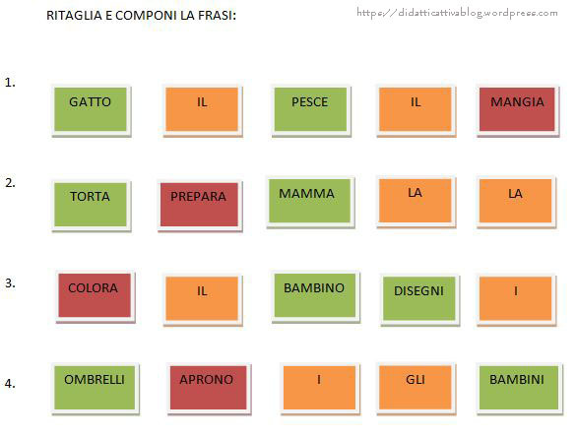
- Quando il bambino avrà imparato a comporre frasi semplici corrette (formate solo da soggetto e predicato), che potrà incollare nella sequenza giusta sul quaderno o su un cartellone, potremo aggiungere altre categorie, come ad esempio gli aggettivi a cui assegneremo il colore azzurro e le preposizioni a cui assegneremo il colore viola, ecc.
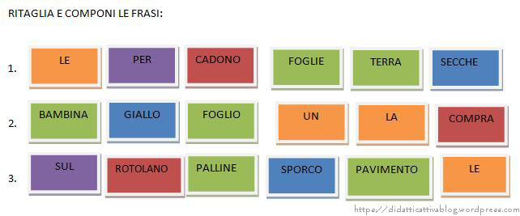
La specificità di questa tipologia di esercitazione aiuterà il bambino ad allenarsi nella costruzione di frasi corrette e al tempo stesso gli insegnerà il significato e l’utilizzo delle categorie grammaticali che va via via usando.
- A questo punto, si potranno creare dei grossi panieri-contenitori, in cui raggruppare di volta in volta le categorie usate per la composizione delle frasi.
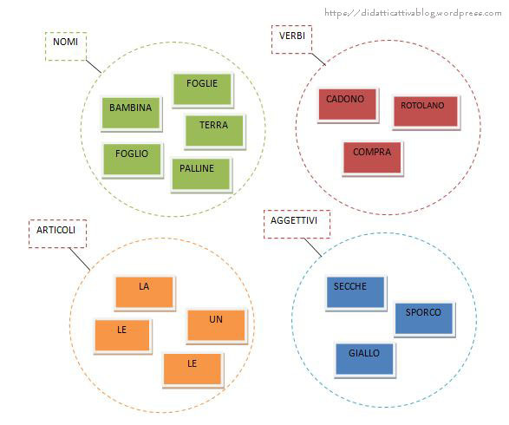
- Inviteremo allora il bambino ad utilizzare le parole di un solo gruppo per costruire frasi, facendogli costatare direttamente l’impossibilità di farlo. A questo punto lo solleciteremo a scegliere le parole dei vari panieri-contenitori con cui costruire nuove frasi corrette e di senso compiuto.
- Come ultimo passaggio consegneremo al bambino il puzzle della parole senza colori e solo dopo la composizione della frase, gli chiederemo di individuare le categorie grammaticali delle parole, colorandole con un pennarello.
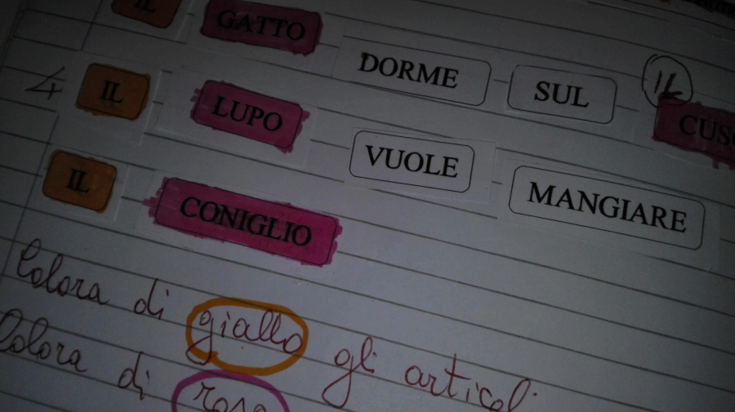
Si consiglia di volta in volta nel corso delle attività, di effettuare con i bambini una discussione orientata e riassuntiva di ciò che si fa e di ciò che si sta imparando a fare.

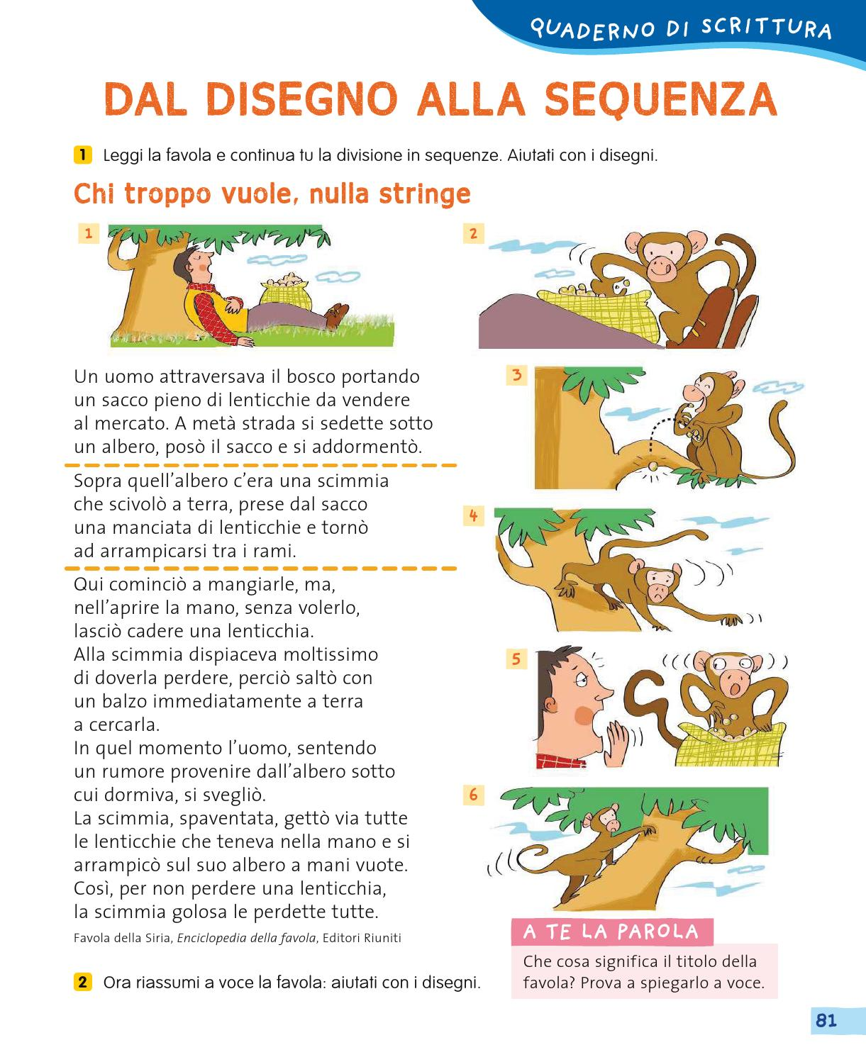

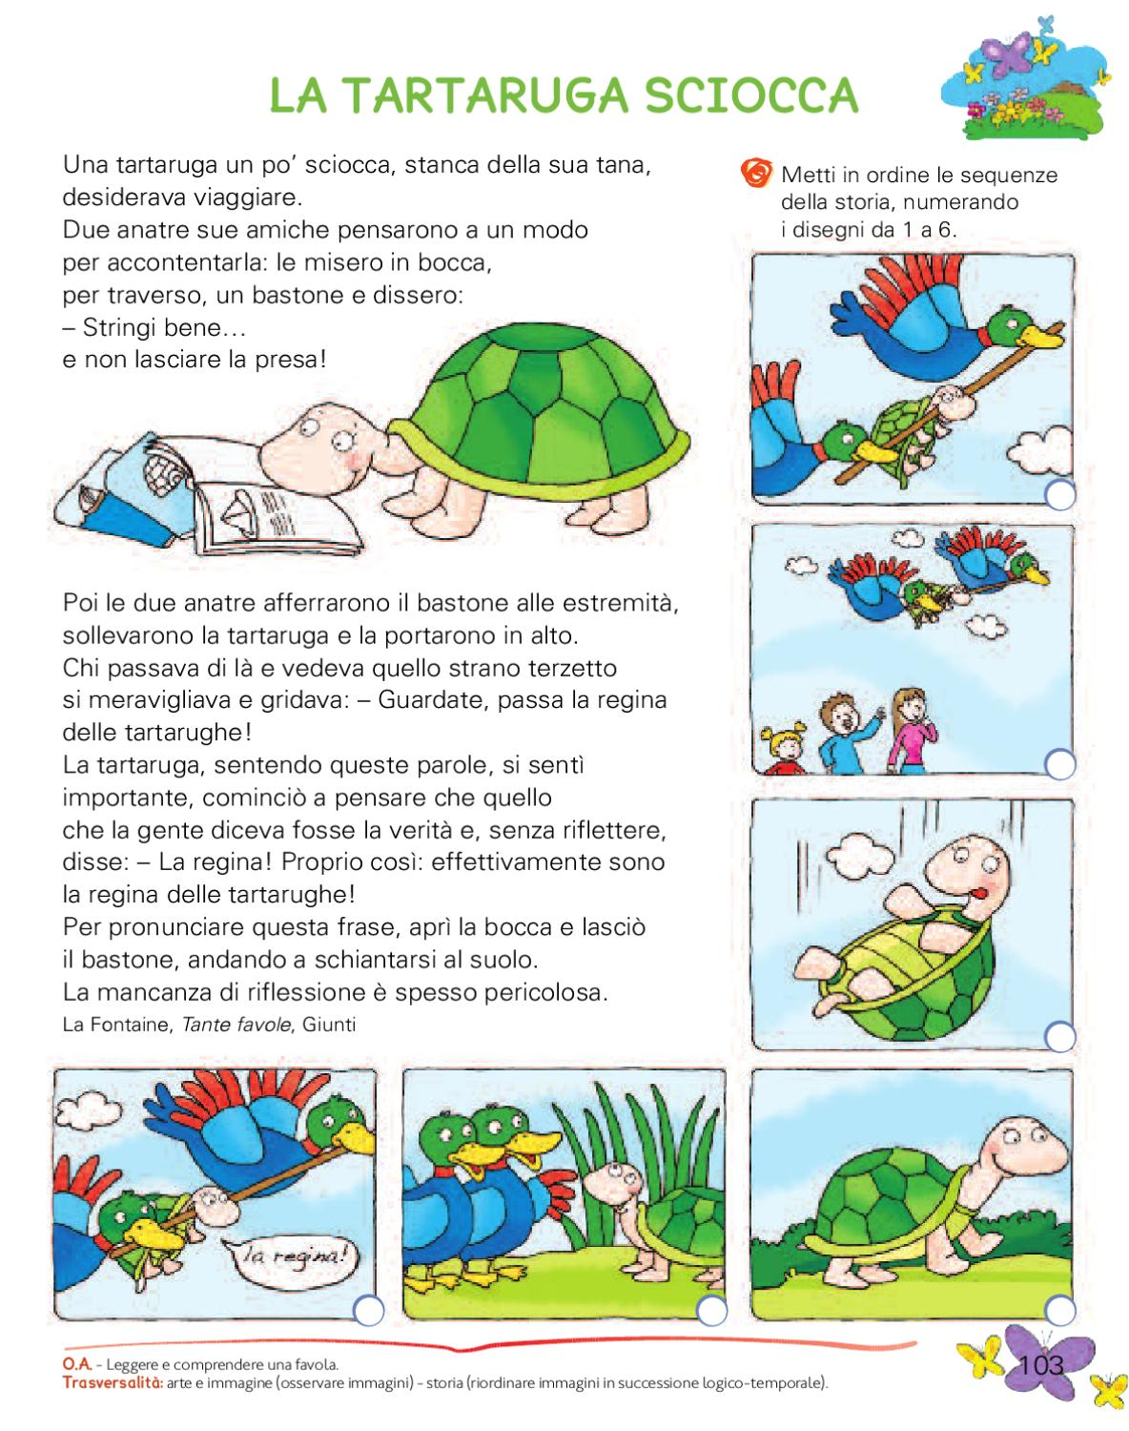
VEDI IN ALLEGATI: FILE LA FRASE RIDOTTA 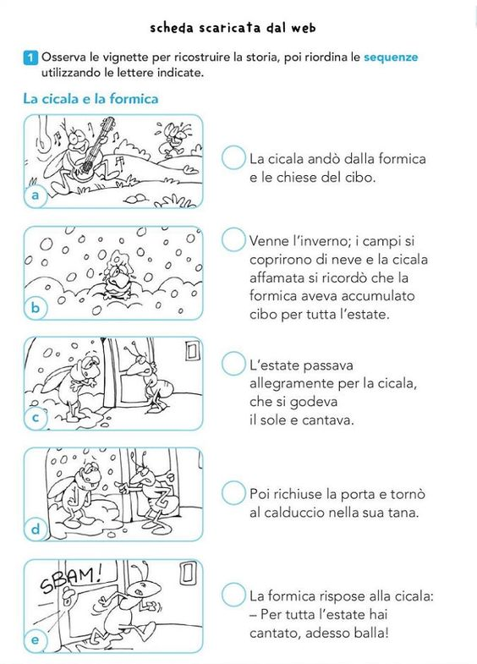

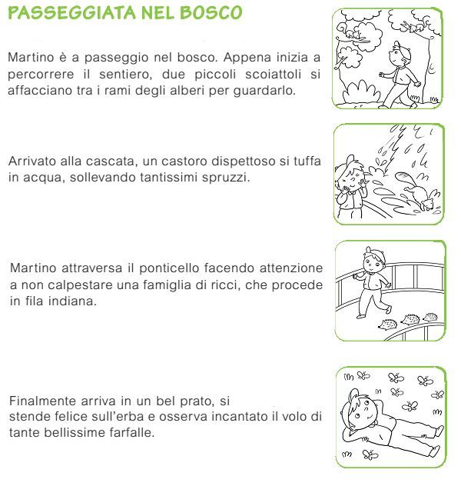

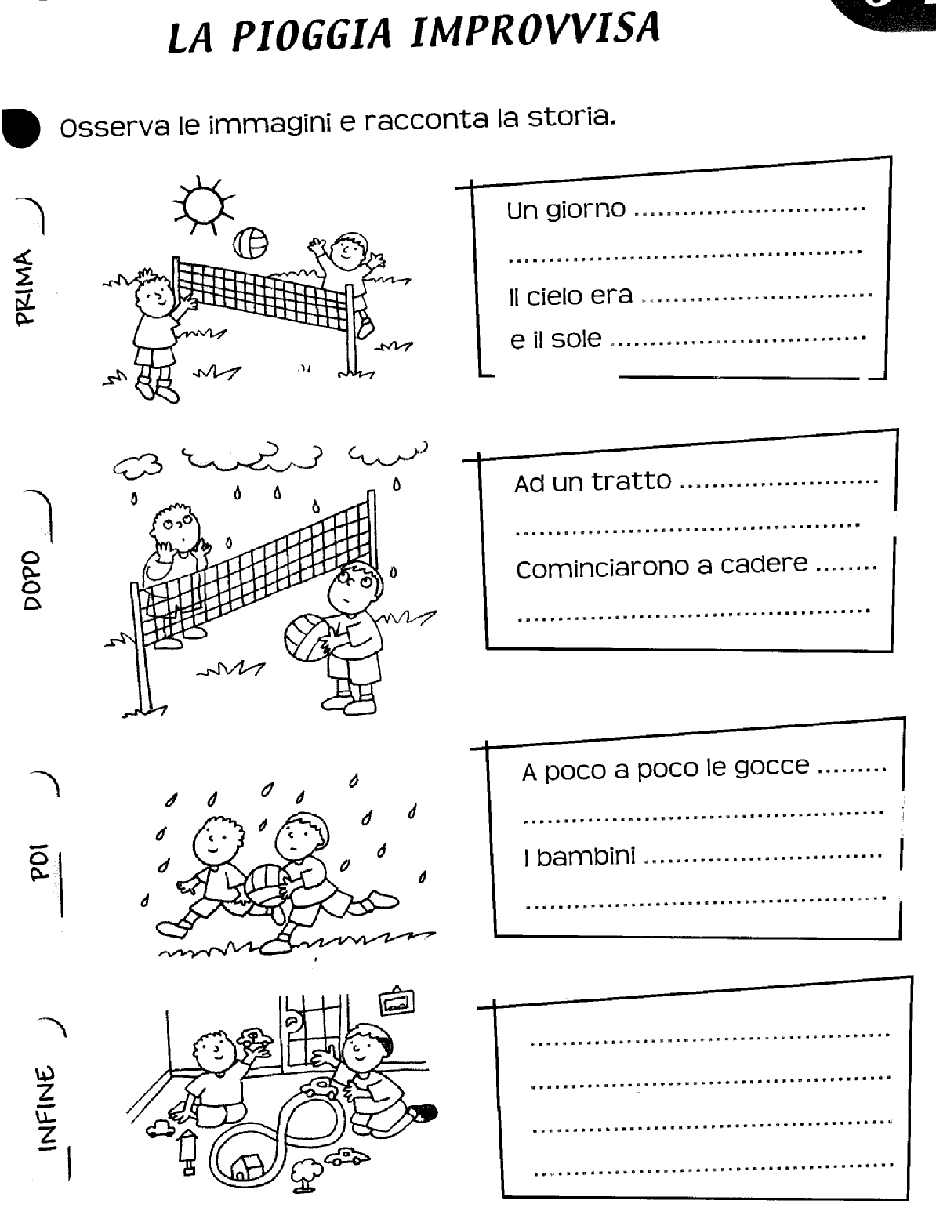

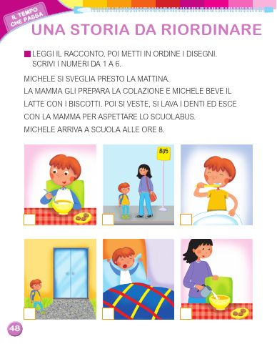

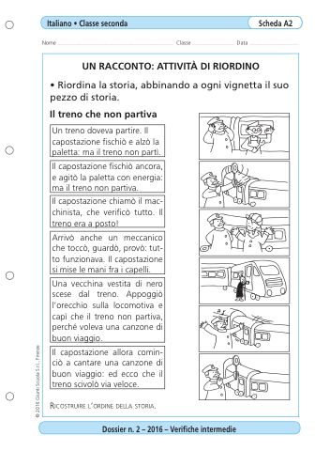

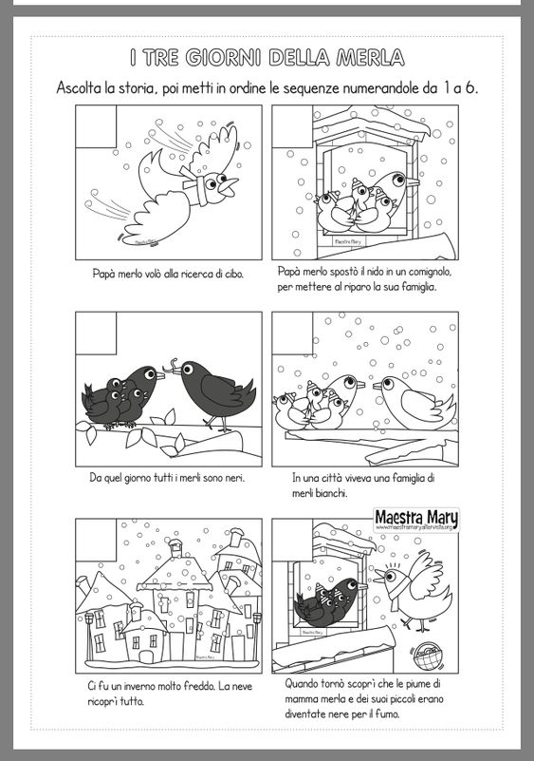

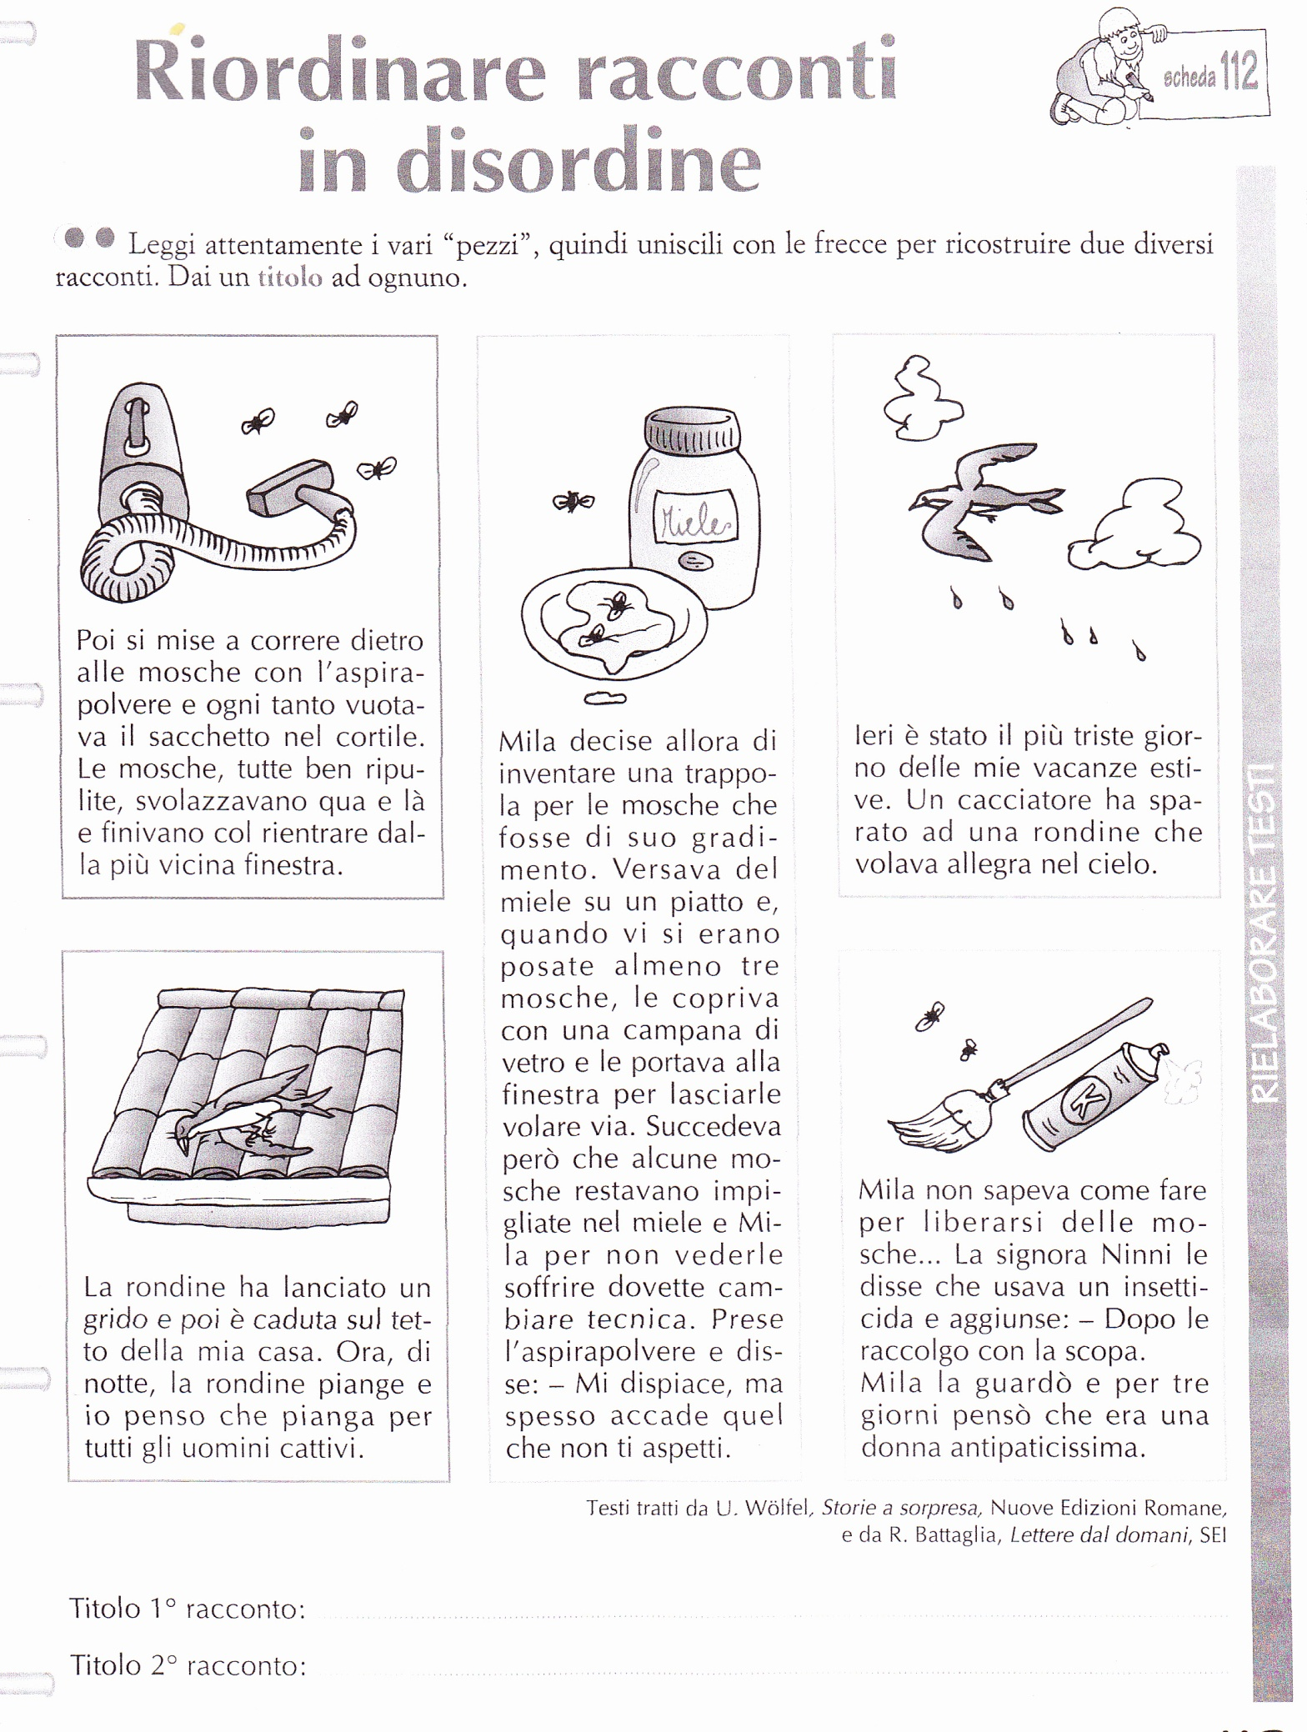

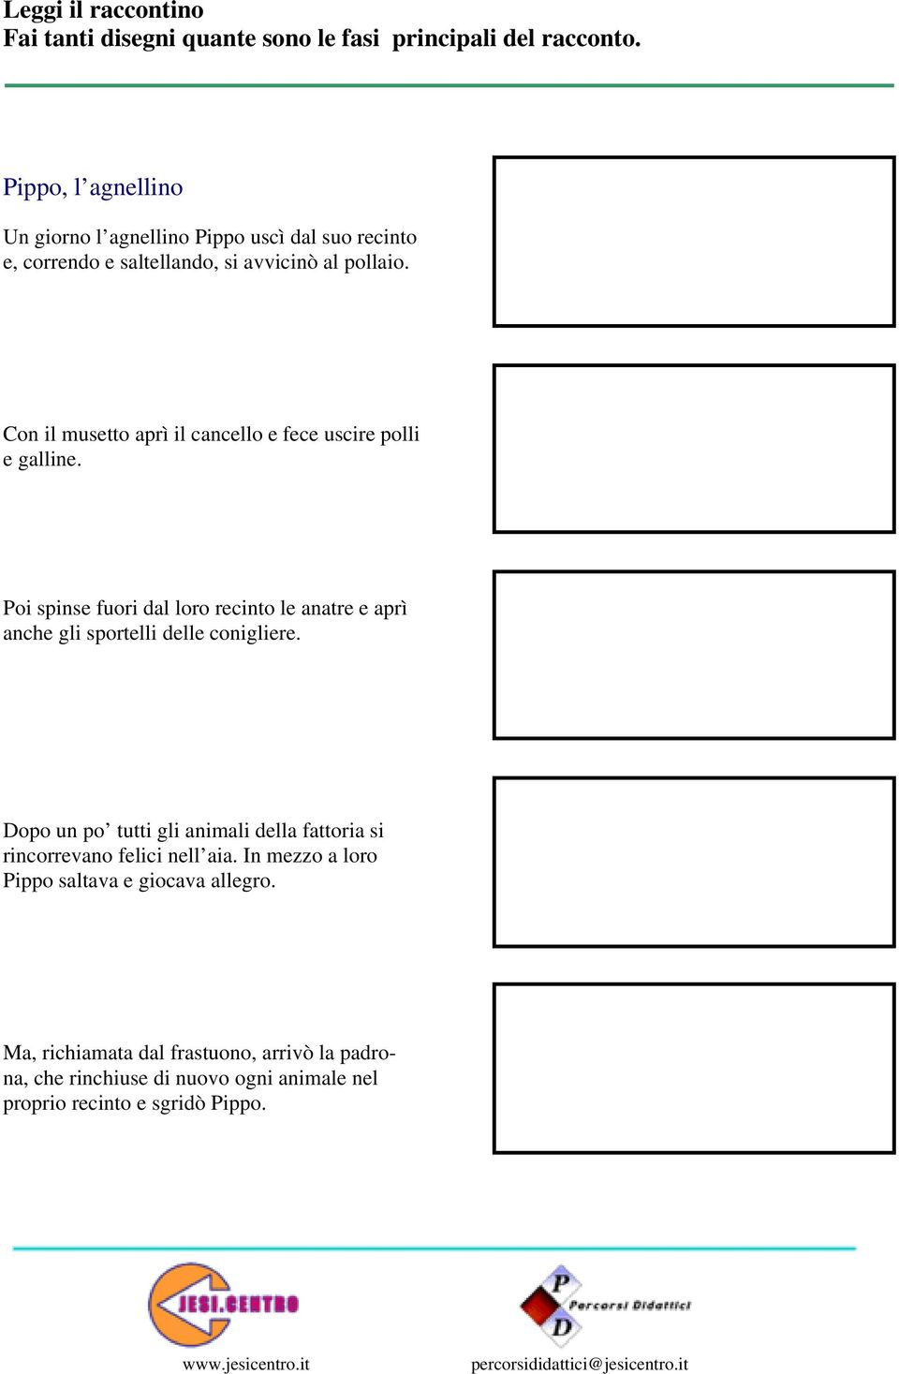
DALLA FRASE AL RIASSUNTO
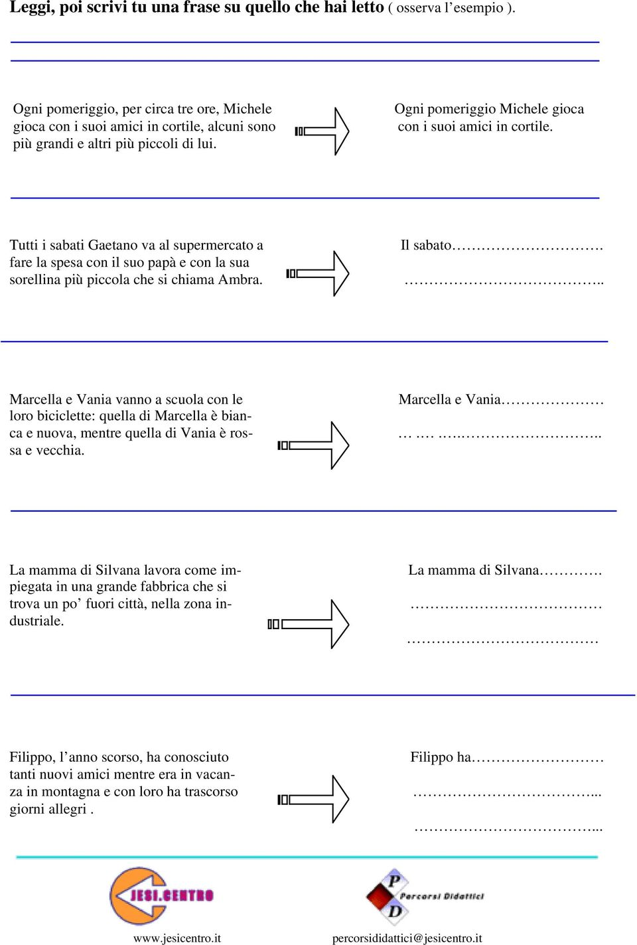

TECNICA DELL'ELIMINAZIONE DELLE FRASI SUPERFLUE

Questo racconto si compone di più frasi. Alcune non possono essere tolte ( altrimenti
la storia non si comprende più ); altre si possono eliminare.
Trascrivi nel riquadro i numeri che corrispondono alle frasi che possono essere tolte.
LA CADUTA
1- Per una strada deserta, due uomini in bicicletta, correvano in senso inverso.
2- In giro non si vedeva anima viva.
3- I due tenevano la testa bassa per ripararsi dal vento gelido che tagliava loro la
faccia.
4- Se anche tu ti fossi trovato là , avresti sentito che freddo faceva!
5- Ad un tratto , senza essersi visti , cozzarono uno contro l’altro con violenza ,
andando entrambi a catafascio con le loro biciclette.
6- Restarono per un momento a gambe all’aria , come istupiditi.
7- Poi, in silenzio, si rimisero in piedi e raddrizzarono le loro biciclette.
8- Una delle due bici aveva perso il campanello , che era finito dentro un tombino
senza che nessuno se ne accorgesse.
9- Uno dei due disse ,per scusarsi , :-Andavo a testa bassa per proteggermi dal
vento e non vedevo.
10-Anch’io –rispose l’altro. - Sono cose di poca importanza.
11- Il vento che soffiava più forte portava un lontano suono di sirena.
12-Si allontanarono insieme verso l’insegna illuminata di un bar : con un caffè caldo
si sarebbero ripresi.
(frasi indispensabili:1-3-5-6-7-9-10-12)
Questo racconto si compone di più frasi. Alcune non possono essere tolte ( altrimenti
la storia non si comprende più ) ; altre si possono eliminare.
Trascrivi nel riquadro i numeri che corrispondono alle frasi che possono essere tolte ;
se vuoi puoi riscrivere la storia ottenuta.
I PASSERI
1-A volte, quando non ho niente da fare, mi tornano in mente episodi che pensavo di
avere dimenticato.
2- Un mio amico possedeva un piccolo caffè .
3- Era una vecchia bottega , frequentata per lo più da pensionati.
4- Ogni giorno questo mio amico gettava della briciole ai passeri che venivano a
beccare nella piazzetta di fronte.
5-Lo faceva per abitudine , fin da quando , bambino , la nonna lo accompagnava a
giocare nel parco.
6- Un giorno notò che il passero era ferito e trovava difficoltà nel muoversi.
7- Ma scoprì con meraviglia che gli altri passeri , evidentemente per tacito
accordo, non toccavano le briciole intorno al loro compagno infortunato.
8- In questo modo la bestiola poteva godersi indisturbata la sua parte di briciole.
9- Era la prima volta che al mio amico capitava un episodio così strano. ,

(frasi indispensabili: 2-4-6-7-8 )
Il cane e le pecore
✯Nel racconto che segue sono state numerate le frasi. Cancella tutte le frasi senza le quali, secondo te, il racconto si capisce ugualmente.
1) In un recinto chiuso c’era una pecora con tre agnellini.
2) La pecora era grassa con la pelliccia folta e lunga, gli agnellini invece avevano un pelo bianco e soffice.
3) Una sera un cane saltò all’improvviso in mezzo a loro abbaiando forte per spaventarli.
4) La pecora si mise a belare forte, mentre gli agnellini scapparono da tutte le parti in cerca di un rifugio.
5) Arrivò il pastore, portò fuori dal recinto il cane e lo sgridò.
6) La sera dopo, lo stesso cane entrò piano piano nel recinto e saltò di nuovo tra gli agnellini spaventandoli.
7) La pecora e gli agnellini si misero a belare ancora più forte scappando di qua e di là.
8) Il cane, udendo i passi del pastore, si accucciò in un angolo del recinto.
9) Il pastore questa volta lo legò alla sua cuccia.
✯Ora copia in sequenza le frasi che non hai cancellato, e controlla se la storia ha ancora significato.
................................................................................................................................................................
................................................................................................................................................................
................................................................................................................................................................
................................................................................................................................................................
................................................................................................................................................................
................................................................................................................................................................
................................................................................................................................................................
..............................................................................................................................................................

BUON LAVORO!! AL PROSSIMO INCONTRO DEL 22 MARZO 2021

